Выполнение раскладки лекал женского комплекта и технические требования к раскрою материалов

В статье рассматривается вопрос о влиянии нормирования основных материалов женского комплекта. В этой связи изучаются, выполнение раскладки лекал в зависимости от соблюдения технических требований к раскрою материалов. Автор обосновывает положение о том, что нормирование основных материалов на женский костюм зависит от факторов среди которых, прежде всего, факторы, связанные с фактурой и отделкой материала, а так же комплектность изделия.

Ключевые слова и фразы: нормирование материалов; раскладка лекал; требования; фактура; отделка материала.

Главная задача швейной промышленности заключается в более полном удовлетворении потребностей потребителей в одежде высокого качества и разнообразного ассортимента. Увеличение производства, расширение и обновление ассортимента изделий швейной промышленности может быть достигнуто на основе экономии материальных и трудовых ресурсов, улучшения качества работы. Решение указанных задач в огромной степени влияет на снижение себестоимости продукции.
Ассортимент швейных изделий должен обновляться в результате расширения ассортимента и улучшения качества сырьевой базы швейной промышленности. Наиболее актуальна эта задача в отраслях, использующих материалы, создание которых требует определенного количества трудовых и материальных затрат. Например, используемые при изготовлении одежды материалы являются результатом деятельности тружеников сельского хозяйства, химической, текстильной и других отраслей промышленности. Поэтому экономия материалов при изготовлении швейных изделий равнозначна увеличению объемов производств этих отраслей промышленности.
Проблеме рационального использования материалов при изготовлении швейных изделий массового производства посвящен целый ряд исследований, основными направлениями их являются: обеспечение технологичности конструкций изделий, совершенствование выполнения раскладок лекал, нормирования расхода материалов, разработка безнастильного метода раскроя, научно-обоснованный выбор припусков на обработку и уработку деталей, совершенствование методов технологической обработки.
Статья посвящена актуальной на сегодняшний день проблеме нормирования материалов: выполнение раскладки лекал женского комплекта и технические требования к раскрою материалов, так как площадь лекал составляет 85—95% от площади раскладки лекал.
Автор в своем исследовании рассматривает вопрос на примере одного изделия и различных материалов для его изготовления. Поэтому ниже представим описание модели.
Комплект женский, летний, повседневный из шелковой ткани. Комплект состоит из платья и жилета – «фигаро».
Рисунок 1 – Эскиз модели для исследования
Платье прилегающего силуэта, длиною до колена.
Спинка со средним швом, талевыми и плечевыми вытачками.
Полочка нагрудной вытачкой из проймы переходящей в талевую.
Платье без рукавов. Пройма обработана обтачкой.
Горловина углубленная овальной формы.
Застежка на тесьму-молнию в среднем шве спинки до линии талии.
Жилет – «Фигаро» короткий, выше линии талии на 7-10 см, с цельнокроеными рукавами.
Спинка со средним швом.
Полочки с закругленными бортами.
Рукава короткие цельнокроеные.
Горловина, борта, низ фигаро и рукава обработан тесьмой-руликом.
Комплект рекомендуется женщинам младшей возрастной группы, размерами 164-88-96.
Эскиз модели представлен на рисунке 1.
В исследовании автором был проведен анализ количества и формы основных лекал изделия. В работе установлено, что количество лекал минимально, конфигурация лекал сложная, плохо совместимая по срезам. Как было сказано выше расход материала влияет на себестоимость изделия и площадь лекал определяет минимальный расход ткани на изделие и зависит от размера, роста, полноты и модели изделия и от припусков на швы и подгибку низа деталей.
Основное содержание исследования составляет анализ конфигурации лекал и нормированию материалов в условиях массового производства. Так с точки технологии изделие технологично и трудоемкость его незначительна. Со стороны конструирования одежды - в изделии минимальное количество деталей: 8 наименований, из которых 4 наименования это обтачки, сложной формы.
В работе автором была определена площадь лекал геометрическим способом (таблица 1).
Таблица 1 – Определение площадей лекал.
Детали изделия и материалы | Количество |  | Площадь  лекал деталей изделия  на размерные показатели исходные для ценообразования.
Детали изделия и материалы | Лекал | деталей  кроя | 0,5 комплекта | 1 комплект
Детали верха:
- Спинка | 1 | 2 | 1978 | 3956
- Перед | 1 | 1 | 2080 | 4160
- Обтачка горловины спинки | 1 | 2 | 96 | 192
- Обтачка горловины переда | 1 | 2 | 80 | 160
- Обтачка проймы спинки | 1 | 2 | 48 | 96
- Обтачка проймы полочки | 1 | 2 | 92 | 184
- Спинка фигаро | 1 | 2 | 700 | 1400
- Полочка фигаро | 1 | 2 | 624 | 1248
- Запасной кусочек | 1 | 1 | 100 | 100
итого |  |  | 5798 | 11496

Далее в работе были рассмотрены технические условия на раскладку лекал. Технические условия или требования:- это правила, соблюдения которых закладывают основы высокого качества готовой одежды и экономического расходования материала. Они состоят в следующем.
1. Для раскладки лекал применяют рабочие лекала, утвержденные отделом технического контроля (ОТК) или отелом управления качеством (ОУК); при этом учитывает направление ворса, начеса, рисунок ткани, направление нитей основы или утка, допускаемые надставки и отклонения.
2. На тканях гладкокрашеных, в полоску, клетку (без начеса и оттенка), с неярко выраженным рисунком лекала деталей каждого изделия допускается раскладывать в противоположных направлениях.
3. На тканях гладкокрашеных с оттенком, а также на тканях с ворсом и с начесам лекала раскладывают так, чтобы все детали одного изделия лежали в одном направлении. Это предотвращает разнооттеночность в деталях готового изделия.
4. При использовании ткани в полоску и клетку при раскладке лекал необходимо на некоторые детали предусмотреть необходимые припуски для следующей подгонки их по рисунку ткани: на полочках - по срезу борта; на спинке - по средним срезам. Для подгонки рисунка ткани при выкраивании перечисленных деталей в раскладках предусматривают припуски в размере половины, трех четвертей или полного рапорта рисунка.
5. Разрезные можно выкраивать без припуска, располагая детали вдоль одной из кромок ткани или совмещая симметричными срезами друг к другу (с учетом припуска на обработку, но без припуска на подгонку рисунка). Такое расположение частей разрезных спинок экономит материал и вместо сложной подгонки рисунка потребует лишь разрезать детали по месту их совмещения.
6. В раскладке лекала должны располагаться в строгом соответствии с указанными направлениями нитей основы или с отклонением от этих направлений не более, чем это допустимо в каждой детали. Допускаемые отклонения выражены в процессах к длине детали.
Согласно, данных требований были материалы одинаковой ширины, но с различными фактурными и отделочными свойствами материалов. Автор выполнил несколько раскладок:
- Раскладка на один комплект, при условии следующей отделки ткани – ткань гладкокрашеная, разнооттеночность отсутствует;
- Раскладка на один комплект, при условии следующей отделки ткани – ткань гладкокрашеная;
- Раскладка на один комплект, при условии следующей отделки ткани – ткань имеет купонный односторонний рисунок;
- Раскладка на два комплекта, при условии следующей отделки ткани – ткань гладкокрашеная, разнооттеночность присутствуют или рисунок, фактура материала требует соблюдения односторонней направленности расположения деталей.
Так же при выполнении раскладок выполнено условие – раскрой будет производиться настилом, «лицом к лицу». В этом случае можно не соблюдать парность деталей, так как в настиле четное количество полотен и раскрой выполняется одновременно на два изделия. Рулик может выполняться отдельно или использоваться готовый. Экономичность раскладки в швейной промышленности определяется процентом межлекальных отходов. Выполненный эксперимент и математические расчеты по определению процента межлекальных отходов представлен в таблице 2. Анализ выполненных раскладок показывает следующие результаты при выполнении раскладок учтены такие свойства как разнооттеночность и направление рисунка. Лекала в раскладках располагаются в разных расправлениях с учетом долевой нити и ее отклонений, а также с учетом направления рисунка.

Таблица 2 -Карта расхода основных материалов на проектируемую модель.
№ п/п | Назначение материалов и фурнитуры | Рамка раскладки |  | Расход материалов, м |  | Площадь комплекта лекал образца модели, кв. м | Процент межлекальных отходов
№ п/п | Назначение материалов и фурнитуры | Длина,  см | Ширина,  см | На  раскладку | На единицу изделия | Площадь комплекта лекал образца модели, кв. м | Фактический, %
1 | Ткань  купонная | 130 | 120 | 1,3 | 1,3 | 11496 | 26,72
2 | Ткань гладкокрашеная, имеется разнооттеночность | 128 | 120 | 1,28 | 1,28 | 11496 | 25,56
3 | Ткань гладкокрашенная | 126 | 120 | 1,26 | 1,26 | 11496 | 14,38
4 | Ткань гладкокрашенная  Количество комплектов 2 | 210 | 120 | 2,1 | 1,05 | 11496 | 8,76

Проиллюстрируем данную работу, ниже представим две диаграммы. Первая наглядно иллюстрирует разный расход материала при разных оптических свойствах материал..
Вторая диаграмма иллюстрирует изменение процента межлекальных выпадов при нормировании материалов

Итак, исследования наглядно показывают при равности одних параметров:
- Один и тот же женский комплект;
- Ширина выбранных материалов одинаковая – 120 см;
- Вид настила – «лицом к лицу».
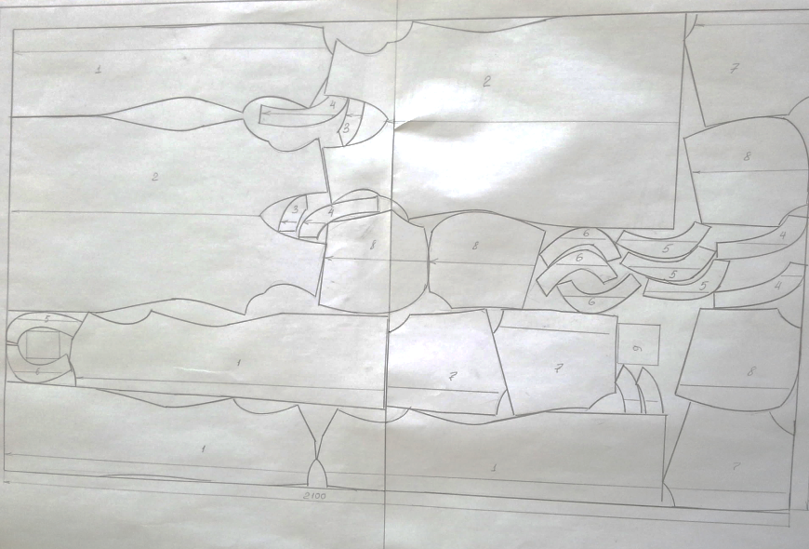
Можно сделать следующий вывод: при нормировании в раскладке одного комплекта, расход материала незначительно изменяется в сторону увеличения при использовании для изготовления гладкокрашеного материала, материала имеющего направленный рисунок или разнооттеночность и материала купонного. И наиболее экономично нормирование материала, если в раскладке используется два комплекта.
Рисунок 2 – Нормирование материала
И в заключении наиболее экономичную раскладку представим на рисунке 2.

Список используемой литературы
- Амирова Э.К., Сакулина О.В., Сакулин Б.С., Труханова А.Т.. Конструирование одежды. – М.: Академия, 2012. – 416 с.
- Амирова Э.К., Труханова А.Т., Сакулина О.В., Сакулин Б.С. Технология швейного производства. – М.: Академия, 2004. – 480 с.
- Кокеткин П.П. Одежда: технология – техника, процессы – качество. – М.: Изд-во МГУДТ, 2001. – 560 с.
- Крючкова Г.А. Технология и материалы швейного производства.– М.: Академия, 2003–2004. – 384 с.
- Мешкова Е.В. Конструирование одежды. – М.: Оникс, 2010. – 176с.
- Орленко Л.В., Гаврилова Н.И. Конфекционирование материалов для одежды: Учебное пособие. - М.: ФОРУМ.: ИНФРА-М, 2006.
- Основы промышленной технологии поузловой обработки верхней одежды / Т.И. Куликова, А.А. Досова, К.Г. Гушина и др.; Науч. ред. П.А. Колесников, Т.И. Куликова. – М.: Лег. индустрия, 1976. – 560с.: ил.
- Радченко И.А.. Основы конструирования и моделирования одежды. – М.: Академия, 2012. – 464 с.
- Савостицкий Н.А., Амирова Э.К. Материаловедение швейного производства. – М.: Академия, 2012. – 272 с.
- Труханова А.Т. Технология мужской и женской верхней одежды.– М., Высш. шк., 2003. – 495 с.

